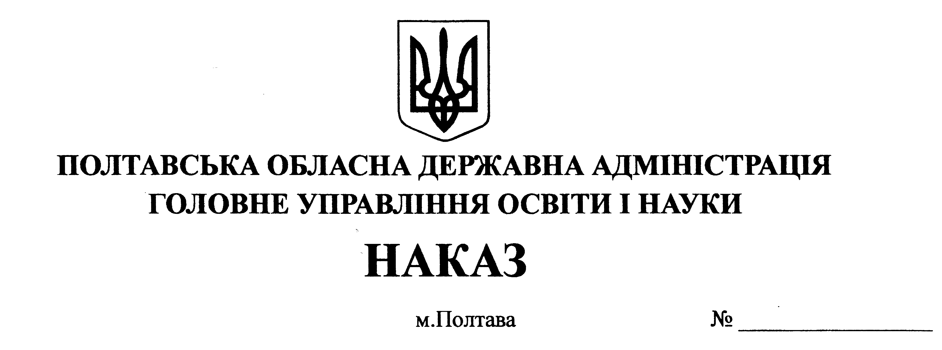
193
05.04.2012

Про зміни до наказу Головного управління освіти і науки від 05.03.2012 № 110 "Про підсумки проведення ІІ етапу Всеукраїнського конкурсу-захисту науково-дослідницьких робіт учнів-членів Полтавського тери-торіального відділення Малої академії наук України у 2011/2012 навчальному році"

Відповідно до листа Полтавського обласного центру туризму і краєзнавства учнівської молоді Полтавської обласної ради від 06.03.2012 № 87 та листа Полтавського міського Центру позашкільної освіти Полтавської міської ради від 28.03.2012 № 171

НАКАЗУЮ:

1. Внести зміни до наказу Головного управління освіти і науки від 05.03.2012 № 110 "Про підсумки проведення ІІ етапу Всеукраїнського конкурсу-захисту науково-дослідницьких робіт учнів-членів Полтавського територіального відділення Малої академії наук України у 2011/2012 навчальному році".
1.1. Викласти додаток 1 в такій редакції:

Секція етнології
(базова дисципліна – історія України)

І місце
- Дахно Лілія Юріївна | - учениця 9 класу Зіньківської ЗОШ І-ІІ ст. № 3;
- Лоза Аліна Олегівна | - учениця 11 класу Полтавської гімназії  № 21, вихованка Полтавського міського Центру позашкільної освіти Полтавської міської ради.

ІІ місце
- Михайлова Діана Таірівна | - учениця 10 класу Полтавської гімназії  № 31;
- Гойда Аліна Олегівна | - учениця 10 класу Лубенської ЗОШ І-ІІІ ст. № 1;
- Удовиченко Наталія Володимирівна | - учениця 10 класу Тарасівської ЗОШ І-ІІІ ст. Зіньківського району.

ІІІ місце
- Мащенко Ганна Олексіївна | - учениця 9 класу Хорольської спеціалізованої школи І-ІІІ ст. № 1;
- Шуть Валентина Володимирівна  3. Кришталь Валерія Олександрівна | - учениця 10 класу Лубенської ЗОШ  І-ІІІ ст. № 7;  - учениця 10 класу Полтавського НВК  № 14;
4. Гагич Марина Валентинівна | - учениця 9 класу Кременчуцької ЗОШ І-ІІ ст. № 18.

Секція географії та ландшафтознавства
(базова дисципліна – географія)

І місце
- Остапенко Станіслав Олегович | - учень 11 класу Красногорівської ЗОШ  І-ІІІ ст. Великобагачанського району;
- Богодюк Олексій Олександрович | - учень 10 класу Шишацької обласної гімназії-інтернат для обдарованих дітей.

ІІ місце
1. Брижак Станіслав Олександрович | - учень 10 класу Хорольської спеціалізованої школи І-ІІІ ст. № 1;
2. Одаренко Роман Сергійович | - учень 11 класу Кочубеївської ЗОШ  І-ІІІ ст. Чутівської районної ради;
3. Майоренко Марія Іванівна | - учениця 9 класу Розсошенської гімназії;
4. Гарбуз Людмила Олексіївна | - учениця 9 класу Зіньківської спеціалізованої школи І-ІІІ ст. № 1.

ІІІ місце
- Мудра Аліна Андріївна | - учениця 10 класу Кременчуцького ліцею інформаційних технологій № 30  ім. Н.М. Шевченко;
- Стрельцов Руслан Ігорович | - учень 11 класу Полтавської гімназії № 33, вихованець Полтавського міського Центру позашкільної освіти Полтавської міської ради;
- Іващенко Аліна Юріївна | - учениця 11 класу Лубенської спеціалізованої школи І-ІІІ ст. № 6;
- Середа Сергій Сергійович | - учень 10 класу Сарської спеціалізованої школи І-ІІІ ст. Гадяцької районної ради;
- Хорольська Юлія Анатоліївна | - учениця 10 класу Піщанської ЗОШ І-ІІІ ст. ім. Л.М. Дудки Решетилівської районної ради;
- Дмитренко Руслан Олексійович | - учень 11 класу Полтавського НВК № 14, вихованець Полтавського міського Центру позашкільної освіти Полтавської міської ради.

Секція геології, геохімії та мінералогії
(базова дисципліна – географія)
І місце
- Гармаш Владислав Євгенійович | - учень 10 класу Комсомольського НВК  ім. Л. І. Бугаєвської "Загальноосвітня школа І-ІІІ ст. № 5 - Ліцей".

ІІ місце
1. Таранущенко Мар'я Вікторівна | учениця 10 класу Кременчуцького ліцею № 11;
2. Бурмака Роман Володимирович | - учень 11 класу Полтавської гімназії № 21, вихованець Полтавського міського Центру позашкільної освіти Полтавської міської ради.

ІІІ місце
- Пасько Маргарита Валеріївна | - учениця 9 класу Кременчуцького ліцею інформаційних технологій № 30;
2. Онищенко Максим Олегович  3. Вакуленко Дарія Миколаївна | - учень 9 класу Кременчуцького ліцею  № 4;  - учениця 9 класу Покровськобагачанської ЗОШ І-ІІІ ст. Хорольської районної ради.

1.2. Викласти додаток 2 в такій редакції:

Відділення історії, географії, філософії та суспільствознавства

1. Богданова-Портяна Марина Володимирівна, вчитель географії Комсомольського навчально - виховного комплексу імені Л. І. Бугаєвської "Загальноосвітньої школи І-ІІІ ступенів № 5 - Ліцею";
2. Величко Любов Миколаївна, вчитель історії Лубенської загальноосвітньої школи І-ІІІ ступенів № 1;
3. Галь Світлана Олександрівна, вчитель історії Розсошенської гімназії Полтавської районної ради;
4. Коба Віра Іванівна, вчитель історії Кременчуцького колегіуму № 25;
5. Мітіна Ірина Валентинівна, заступник директора з навчально-виховної роботи Комсомольської гімназії імені В. О. Нижниченка;
6. Обертас Галина Миколаївна, вчитель географії Шишацької обласної гімназії-інтернату для обдарованих дітей;
7. Огризько Олександр Федорович, учитель історії Карлівської гімназії імені Ніни Герасименко;
8. Остапенко Тамара Миколаївна, вчитель біології Красногорівської загальноосвітньої школи І-ІІІ ступенів Великобагачанської районної ради;
9. Больбот Олена Миколаївна, вчитель історії Лубенської загальноосвітньої школи І-ІІІ ступенів № 2;
10. Устінова Ірина Олексіївна, учитель географії Полтавської гімназії №32;
11. Фасенко Сергій Андрійович, вчитель географії Гадяцької спеціалізованої школи-інтернату І-ІІІ ступенів ім. Є. П. Кочергіна;
12. Сітарчук Роман Анатолійович, доктор історичних наук, професор ПНПУ ім. В. Г. Короленка;
13. Приходько Ігор Костянтинович, вчитель історії та правознавства Машівської спеціалізованої школи І-ІІІ ступенів;
14. Саюк Світлана Михайлівна, вчитель-методист Кременчуцької гімназії №6;
15. Фасенко Катерина Федорівна, вчитель історії Полтавської гімназії №32;
16. Даценко Віра Павлівна, вчитель правознавства Полтавського навчально-виховного об’єднання № 14;
17. Кінаш Андрій Васильович, вчитель історії Полтавської спеціалізованої школи І-ІІІ ступенів № 5;
18. Шаповал Лариса Іванівна, кандидат історичних наук, доцент кафедри історії України Полтавського національного педагогічного університету ім. В. Г. Короленка;
19. Карпова Валентина Іллівна, вчитель історії Зіньківської загальноосвітньої школи І-ІІ ст. № 3.

2. Контроль за виконанням даного наказу покласти на заступника начальника Головного управління освіти і науки – начальника управління вищих навчальних закладів, науки, інноваційних технологій, кадрової, виховної, позашкільної роботи та закладів обласного підпорядкування Горбаньову С. В.
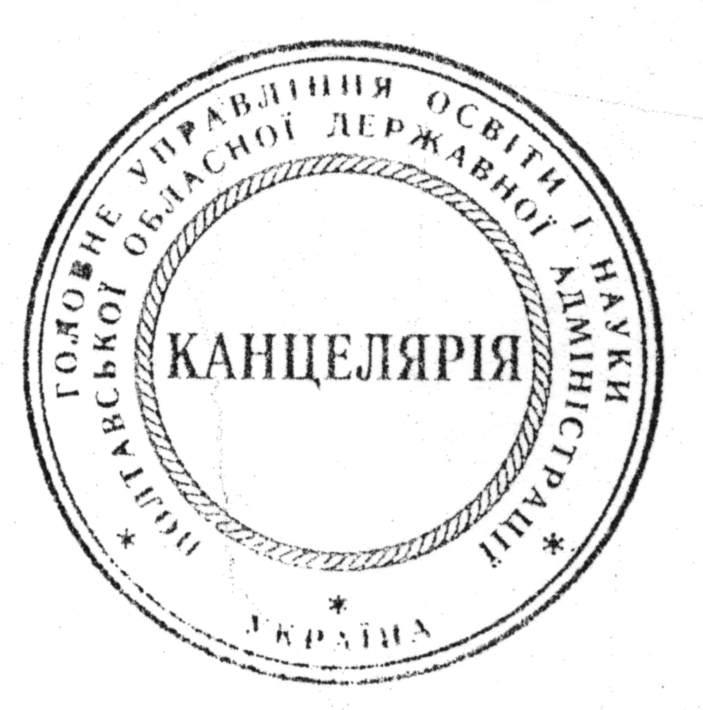

Начальник Головного управління В. І. Мирошниченко
освіти і науки

